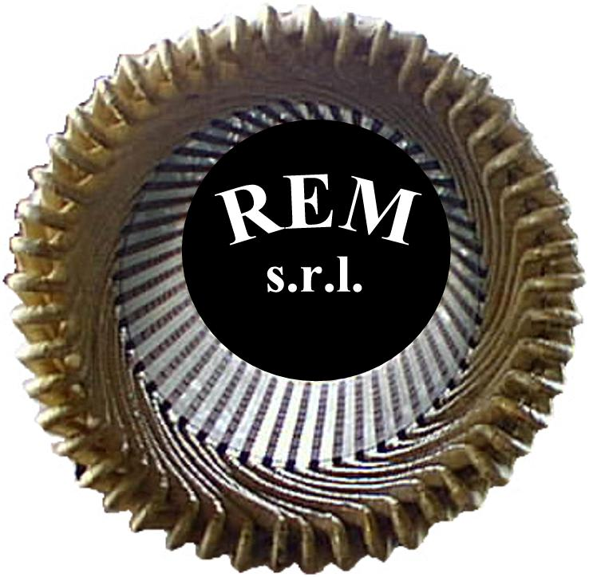
R.E.M. s.r.l.


Via Ferruccia, 16/A– 03010 Patrica (FR)
Tel. 0775 830116 – Fax 0775 839345

Data: 29/04/2013

CALCOLO E VERIFICA DEI SISTEMI DI CONTROLLO/SICUREZZA DEI RIBALTATORI MATRICE S1 E POT LOCALE 4556 IN CONFORMITA' ALLA EN ISO 13849

L'impianto di controllo delle sicurezze è suddiviso in:

- Circuito di emergenza generale
- Barriere fotoelettriche Ribaltatore Matrice S1
- Temperatura olio

DETERMINAZIONE DEL LIVELLO DELLE PRESTAZIONI RICHIESTO SECONDO EN ISO 13849

Per la determinazione del livello di prestazioni richiesto (PLr) secondo EN ISO 13849 si è tenuto conto di quanto segue:
- Gli operatori (2) sono nella zona adiacente alla macchina (gli operatori lavorano direttamente a contatto con la macchina)
- Attività produttiva di lunga durata (8 ore), continuativa.

La determinazione del livello di prestazioni richiesto (PL) per il circuito delle emergenze è stato realizzato nel seguente modo:
- gravità delle lesioni personali: S2 (grave)
- frequenza e/o esposizione al pericolo: F2 (frequente, continua, esposizione di lunga durata)
- possibilità di evitare il pericolo o limitare il danno: P1 (possibile in condizioni specifiche)
Quindi il livello delle prestazioni è PLd

La determinazione del livello di prestazioni richiesto (PL) per il circuito delle fotoelettriche Ribaltatore Matrice S1 è stato realizzato nel seguente modo:
- gravità delle lesioni personali: S2 (grave)
- frequenza e/o esposizione al pericolo: F1(frequente, continua, esposizione di lunga durata)
- possibilità di evitare il pericolo o limitare il danno: P1 (possibile in condizioni specifiche)
Quindi il livello delle prestazioni è PLd

La determinazione del livello di prestazioni richiesto (PL) per il circuito del controllo della temperatura olio è stato realizzato nel seguente modo:
- gravità delle lesioni personali: S2 (grave)
- frequenza e/o esposizione al pericolo: F1(frequente, continua, esposizione di lunga durata)
- possibilità di evitare il pericolo o limitare il danno: P1 (possibile in condizioni specifiche)
Quindi il livello delle prestazioni è PLd

PROGETTAZIONE FUNZIONI DI SICUREZZA

Emergenza dell'impianto
Il circuito di emergenza è composto da pulsanti di emergenza con ripristino manuale e pulsanti di richiesta di ripristino del circuito.
I pulsanti sono installati sul fronte quadro di potenza, su una pulsantiera posta in adiacenza dei comandi della pompa, su ogni singolo lato dei ribaltatori POT e sul lato di comando del ribaltatore Matrice S1
Il pulsante di ripristino è installato su una pulsantiera posta in adiacenza dei comandi della pompa.
I pulsanti di emergenza sono collegati ad un PLC di sicurezza, cablati con doppio canale, alimentati con trigger di controllo e sistema di riconoscimento del cortocircuito.
Le uscite di comando sono due di tipo a relè con monitoraggio dello stato dei contattori di uscita.
L'attivazione di uno qualunque dei pulsanti di emergenza porta ad un arresto di categoria 0.
In questa conformazione il sistema si può definire di tipo PLd Cat.3

Barriere fotoelettriche Ribaltatore Matrice S1
Le due barriere fotoelettriche laterali della macchina sono composte cadauna da una coppia di barriere Sick di tipo PLe. Le due coppie di barriere vanno poi ad un PLC di sicurezza, cablate con doppio canale.
Le uscite di comando sono due di tipo a relè con monitoraggio dello stato dei contattori di uscita.
Se durante la lavorazione viene intercettata una o entrambe le barriere, verrà effettuato un arresto di categoria 0.
In questa conformazione il sistema si può definire di tipo PLd Cat.3

Termostati olio
Per il controllo della temperatura dell'olio della centralina è installato un termostato che al superamento di un set impostato arresta la pompa e accende una lampada di segnalazione. Per la ripartenza della pompa bisogna aspettare il raffreddamento dell'olio.
Siccome la temperatura dell'olio non deve assolutamente salire oltre il set impostato, abbiamo installato due termostati di sicurezza, collegati al PLC di sicurezza.
All'intervento di uno o di tutti e due, il sistema si porterà in emergenza, spegnerà la pompa oleodinamica e segnalerà l'accaduto attraverso una lampada di segnalazione.
I due pressostati sono cablati con circuito monocanale.
Le uscite di comando sono due di tipo a relè con monitoraggio dello stato dei contattori di uscita.
Se durante la lavorazione interviene uno o entrambi i termostati, verrà effettuato un arresto di categoria 0.
In questa conformazione il sistema si può definire di tipo PLd Cat.2

CALCOLO MTTFd

Per il calcolo del MTTFd è stato tenuto conto di quanto segue:
- il sistema è utilizzato per 8 ore al giorno
- il sistema è utilizzato per 220 giorni all'anno
- il tempo medio tra due commutazioni 30 minuti
Quindi il numero dei cicli anno è 3520.

Calcolo MTTFd dei componenti
I contattori utilizzati in uscita al PLC di sicurezza sono Siemens tipo 3RT. Non avendo il dato di MTTFd si assume il valore di B10d= 400.000 tenendo conto delle norme internazionali. Il valore di MTTFd calcolato è pari a 284,09 anni.
Il contattore utilizzato nel sistema per il comando del motore è Siei tipo SH. Non avendo il dato di MTTFd si assume il valore di B10d= 400.000 tenendo conto delle norme internazionali. Il valore di MTTFd calcolato è pari a 284,09 anni.
I pulsanti di emergenza sono della Telemecanique e Bartec. Non avendo il dato di MTTFd si assume il valore di B10d= 100.000 tenendo conto delle norme internazionali. Il valore di MTTFd calcolato è pari a 71,02 anni.
I termostati sono della Barksdale. Non avendo il dato di MTTFd si assume il valore di B10d=100.000 tenendo conto delle norme internazionali. Il valore di MTTFd calcolato è pari a 71,02 anni.
Gli avvisatori acustico/ottico sono della E2S. Non avendo il dato di MTTFd si assume il valore di B10d=100.000 tenendo conto delle norme internazionali. Il valore di MTTFd calcolato è pari a 71,02 anni.
Le barriere di sicurezza sono della Pilz. Non avendo il dato di MTTFd si assume il valore di B10d= 100.000 tenendo conto delle norme internazionali. Il valore di MTTFd calcolato è pari a 71,02 anni.
Il controllore di sicurezza PNOZ Multi è della Pilz. Il dato del costruttore è B10d= 450.000. Il valore di MTTFd calcolato è pari a 319,60 anni.

I valori sopra riportati sono relativi alle singole apparecchiature. Per avere il valore di MTTFd totale per ogni singola funzione di sicurezza bisogna tener conto di tutte le apparecchiature concorrenti.

Emergenza dell'impianto
Il circuito di emergenza è composto da pulsanti, controllore, contattori. Il valore di MTTFd calcolato è pari a 41,5 anni.

Barriere di sicurezza
Il circuito delle barriere di sicurezza è composto da barriere, controllore, contattori. Il valore di MTTFd calcolato è pari a 41,5 anni.

Termostati di sicurezza
Il circuito del controllo della temperatura è composto da termostato di sicurezza, controllore, contattori. Il valore di MTTFd calcolato è pari a 41,5 anni.

CALCOLO DCavg

Emergenza dell'impianto
Il circuito di emergenza è composto da pulsanti, controllore, contattori. Il valore di DCavg calcolato è pari a 91,3% (medio).

Barriere di sicurezza
Il circuito delle barriere di sicurezza è composto da barriere, controllore, contattorei Il valore di DCavg calcolato è pari a 91,3% (medio).

Termostati di sicurezza
Il circuito del controllo della temperatura è composto da termostato di sicurezza, controllore, contattori. Il valore di DCavg calcolato è pari a 91,3% (medio).

ASSEGNAZIONE PUNTEGGIO CCF

Emergenza dell'impianto
Separazione/segregazione= 15
Diversità= 20
Progettazione/applicazione/esperienza= 5
Valutazione/analisi= 5
Competenza/formazione= 0
Ambiente= 25+10
Totale= 80 (maggiore di 65 e quindi soddisfa i requisiti)

Barriere di sicurezza
Separazione/segregazione= 15
Diversità= 20
Progettazione/applicazione/esperienza= 5
Valutazione/analisi= 5
Competenza/formazione= 0
Ambiente= 25+10
Totale= 80 (maggiore di 65 e quindi soddisfa i requisiti)

Termostati di sicurezza
Separazione/segregazione= 15
Diversità= 20
Progettazione/applicazione/esperienza= 5
Valutazione/analisi= 5
Competenza/formazione= 0
Ambiente= 25+10
Totale= 80 (maggiore di 65 e quindi soddisfa i requisiti)

SICUREZZA DEL SOFTWARE INCORPORATO ALLA SICUREZZA SRESW

Il software incorporato di gestione delle sicurezze è codificato in LVL ed è adatto per componenti con PL che vanno da "a" fino a "d".
Le misure basiliari per la realizzazione e verifica del software sono state le seguenti:
- identificazione delle funzioni che coinvolgono SRP/CS
- definizione dell'architettura di comando con sensori e attuatori
- trascrizione delle funzioni della macchina in funzioni software
- specificare le funzioni in blocchi funzionali
- codifica secondo le regole di programmazione
- creazione di scenari di prova

VERIFICA DEL PL RAGGIUNTO
Per ogni singola funzione di sicurezza, il PL della SRP/CS correlata vede corrispondere o essere maggiore al livello di prestazione richiesto (PLr).

Emergenza dell'impianto
Livello delle prestazioni richiesto PLd
MTTFd calcolato pari a 41,5 anni
DCavg calcolato è pari a 91,3% (medio)
Sistema di tipo PLd Cat.3
Dalla tabella sottoindicata con i dati relativi la prestazione del sistema è PLe, maggiore di quello richiesto PLd e quindi la verifica ha prodotto un risultato positivo.

Barriere di sicurezza
Livello delle prestazioni richiesto PLd
MTTFd calcolato pari a 41,5 anni
DCavg calcolato è pari a 91,3% (medio)
Sistema di tipo PLd Cat.3
Dalla tabella sottoindicata con i dati relativi la prestazione del sistema è PLe, maggiore di quello richiesto PLd e quindi la verifica ha prodotto un risultato positivo.

Termostati di sicurezza
Livello delle prestazioni richiesto PLd
MTTFd calcolato pari a 41,5 anni
DCavg calcolato è pari a 91,3% (medio)
Sistema di tipo PLd Cat.2
Dalla tabella sottoindicata con i dati relativi la prestazione del sistema è PLd, uguale a quello richiesto PLd e quindi la verifica ha prodotto un risultato positivo.

